1班

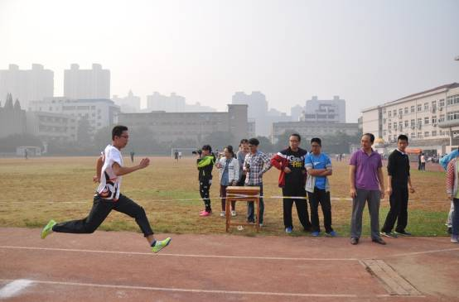

奔驰的是青春的速度

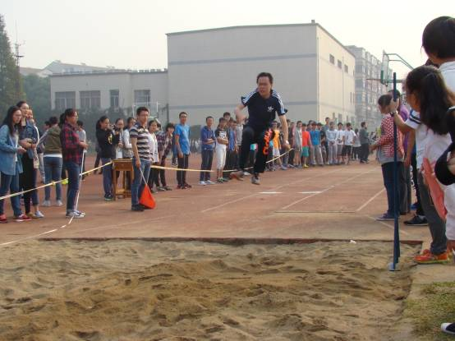

飞跃的是青春的激情

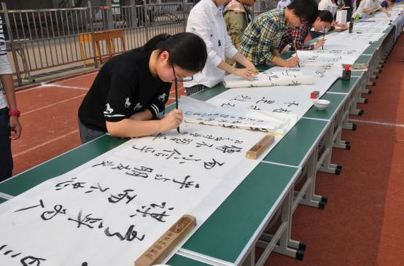

峰尖墨淌，笔下生花

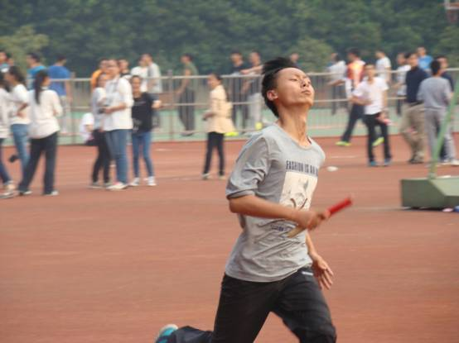

激扬的是青春的活力

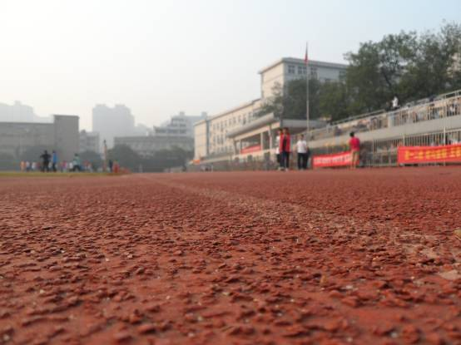

漫漫征途，我们不惧！

（小记者：高雨萱、钱旭丹）

5班

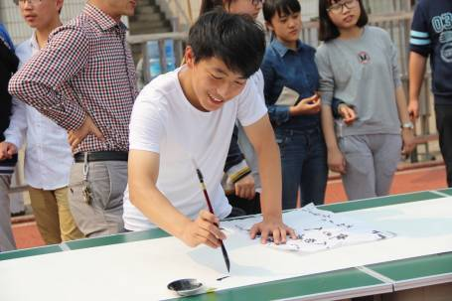

数十年风雨飘摇，九十载传道解惑。今年的一中走过了九十年的风风雨雨，教出了无数英雄先烈，而身为一中学生的我们用自己独特的方式为她庆生。

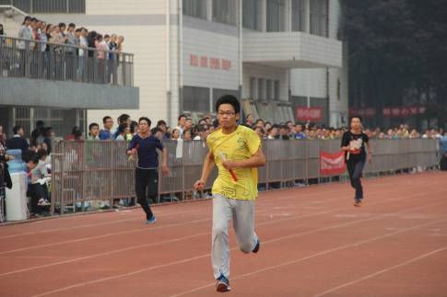

运动健儿们在绿茵场上奋力拼搏，挥洒汗水，只为为班级争光。

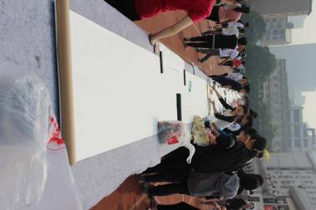

百米长卷准备工作中，个个摩拳擦掌准备尽显自己隽秀飘逸的书法，展自己之才华！

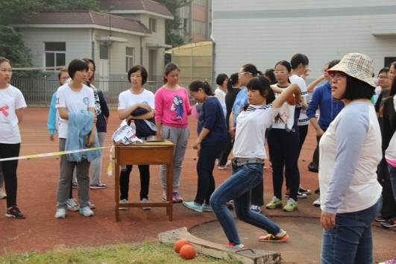

实心球虽然不是女生的强项但总要全力以赴。向着天际奋力一击吧！

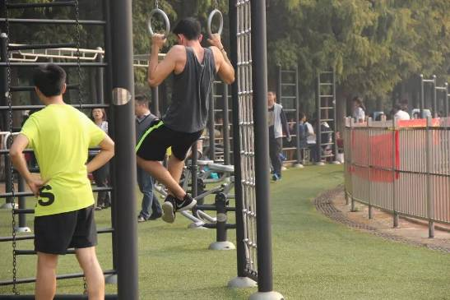

空闲时总要练练自己的肌肉呢。外国同学也不服输，蓄力勃发，为最后的荣誉。

（小记者：丁珂、李想）

6班

秋季的风是瑟瑟的，校园内的树叶正从绿到黄地渐变着，生生息息。阳光的照耀下，如同一年四季春去秋来般，常州市第一中学又迎来了秋季运动会。不同的是，今年，2015年——是一中的90年华诞。

上午隆重的入场式，高一至高三每个班级都展现了自己的创意，各式各样的道具、进场方针、对性变化，看得观摩区的校领导和家长们是目不暇接。昂首阔步，器宇轩昂；踌躇满志，意志如钢！如此这般势如破竹，火样猛烈热情，风样迅捷潇洒，这是我们一中学生的面貌！

开幕式的领导讲话和广播操比赛之后，便开始了一天的比赛。

今天的比赛以田径为主，男子、女子的短跑、三级跳远，各班都派出了最优良的精兵强将。仅是短短的几秒钟，是佼佼者间的实力较量，是后援团中的呐喊加油。只在一瞬间的爆发，人类的力量在那一霎展现，拼搏在那一刻化为生命的起点，仿佛天地间的万物都在须臾间化为乌有。人都说“一分辛苦一分才”，在跑道上又何尝不是如此？此刻的一吼气贯长虹，哪是不流汗就能爆发的？下午的趣味篮球、五人手抵球和全能比赛也是精彩分呈。

“风采来源于精神。”拼搏的永远都是勇者。离弦箭似的主炮，脚踩弹簧似的起跳，“友谊第一，比赛第二”……哎，说烂了的台词，是因为多年来这样的信仰从未改变！

健儿当自强，怎能坠了鸿鹄之志！运动员们，此刻的你们都太可爱！加油！

（小记者：潘紫珂）

7班

恰同学少年，风华正茂。经过昨日的拼搏，今天的一中学子又在竞技场上表现出了别样的风貌。

     豹一样的速度。前两个项目是男女200米，它们完全是速度的较量。在他们跑过眼前的一刻，我看见的是他们紧闭的眼，飞舞的肘。在大家的呐喊声中，各异的跑步姿势也是一大亮点。有人双手张开，在身前挥舞，犹如一个个手持利斧的勇士，劈开荆棘；也有人手掌似乎无力，但手臂飞快大幅度地摆动着，让人感觉仅凭双手即可到达终点。无论是谁，他们在观众席边一闪即过的身影永远值得我们去呐喊！

     马一样的耐力。今日的运动会有男子1500，男子1000，女子800三道硬关卡。然而每一项长跑，陪跑的人都多余选手，他们在场边一边鼓着掌，一边加油加油地喊，无论名次怎样，每位选手都有一位引路人。有趣的是，在男子1500米中，还有一位外国友人的参赛，小小的学校里竟也出现了一场中外对抗赛。

     鹰一样的制导。4X100米是速度与协作的最高体现，而今天也有了一场师生间的较量。学生的接力赛上是青春的体现，而老师的疾跑更是向青春致敬，他们有些或胖，或不擅跑步，但仍然和同其一起跑的学生传递了接力棒。

     狼一样的协作。作为收官之战，长绳是同学对这次运动会最后的表演，各班间也出现了不同的比赛策略，都是各班的精神。

     抛开这一切，在中午更是举办百米书法长卷，几十人在画卷上泼墨，一幅完全由学生创作的座屏横空出世。

     劳累的一天过去了，现在的夜更深了，熟睡的人是否还会梦见这惊心动魄的两天，是否还会梦见那让他们心跳加速的狂奔，那让他们青春更绚烂的呐喊，那同学间的鼓励，那失败了不气馁的精神，那敢喊出“老子天下第一”的气魄......

                                                                                    （小记者：韩嘉琛）

8班

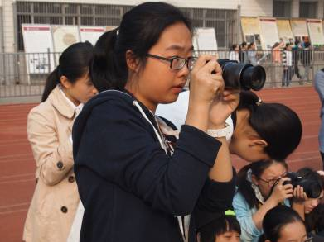

将镜头聚焦好，我将拍下你一掠而过的身影。

也许在比赛中，你并不会得到好名次，但是这短暂的一刻——你奔跑的背影，于你自己，于你的班级，却格外有意义。

而我，很乐意将你在运动场上的飒爽英姿永远地保留。

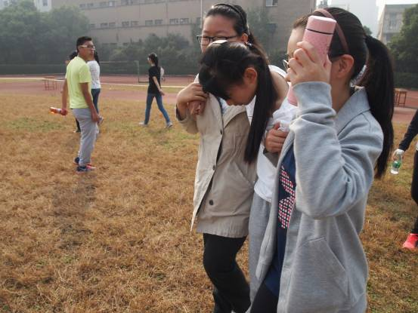

我们是一个班级，胜败荣辱都由我们一起承担。800米的征程遥远而艰难，很感谢你为我们做出的努力，看到你的身影，我们愿意伸出手臂，在你最需要我们的时候，搀扶满身疲惫的你。

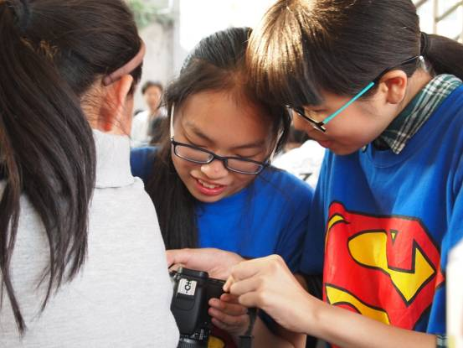

观看区的拥挤，使得一些同学无法亲眼看见运动员的风采。好在有摄影师们留下的相片，看着运动健儿们驰骋赛场，为班争光的英姿，大家都高兴地合不拢嘴。

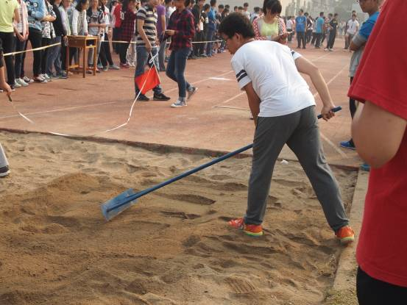

跳远健将们在沙坑前彰显雄姿，而他们的成果也少不了背后默默做出贡献的铲沙同学。他们不怕辛苦，他们屈身用力地将沙坑铲平，为的是比赛的顺利与公平，值得我们的尊敬。

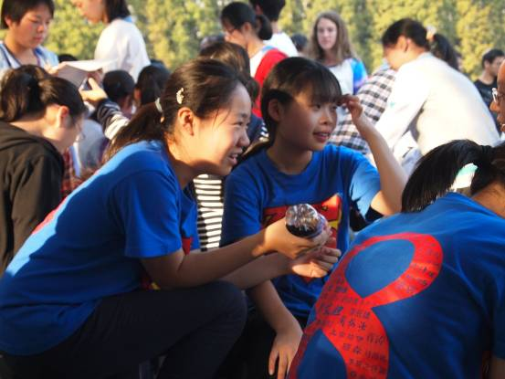

看着远处健儿们冲过终点的身影，每个人的脸上都洋溢着笑容，阳光照耀下来，把每一寸涌动的尘埃都照亮了。我们也许只是小小的尘埃，但此刻，愿者带着祝福的笑容能使你驱散疲惫。

9班

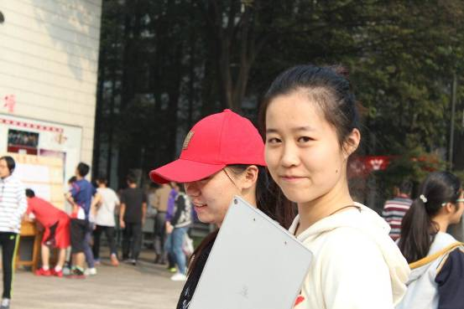

你看我们班的实习朱老师也在赛场上工作呢，空闲时还要看着我们班的其他同学，也很不容易。

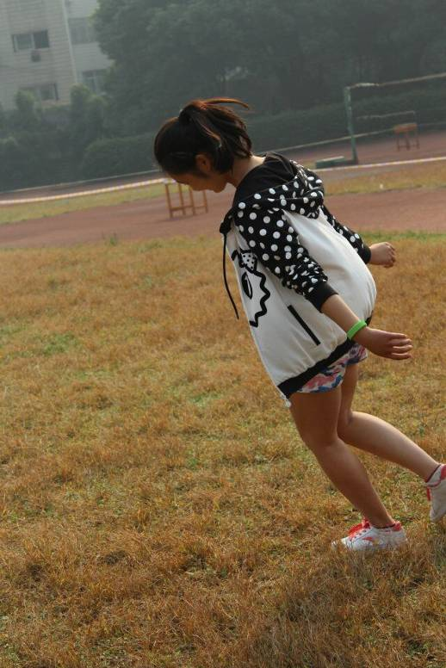

这是我们班的同学，别看她个子小，在阳光下漫步有种文艺腔，她可是参加了全能，八百毽子实心球……一个都不落，为我们班赢了好多分回来

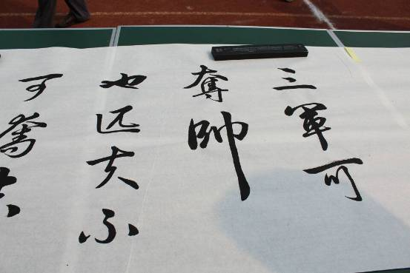

中午有各班的老师同学写下“百米长卷”，听说数学老师都参加了，也是蛮拼的，相比之下，我们班同学的字是不是赏心悦目啊。

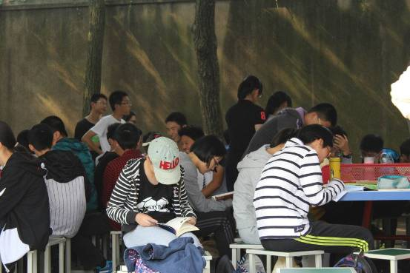

赛场上我们挥洒汗水，不比赛时我们不张不扬的干自己的事情，伸缩自如。

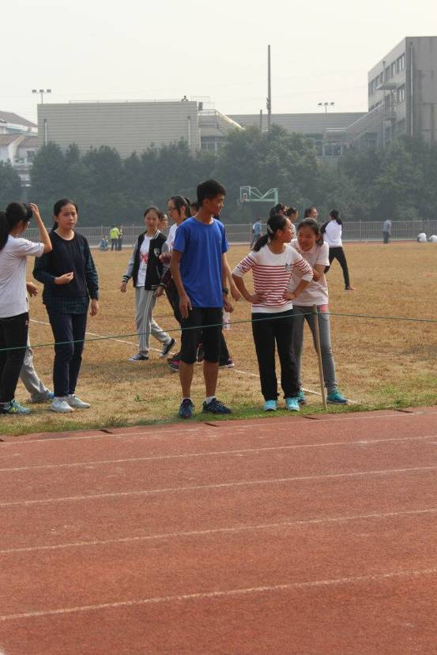

中间那个蓝衣服的是我们体育委员，放心不下我们还亲自到赛场指导。

（小记者：王怡、王玉）

10班

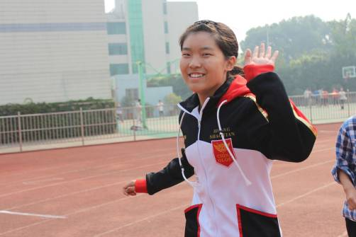

一边跑步一边朝周围打招呼，活力四射的少女，看不出来是在跑800的样子吧。

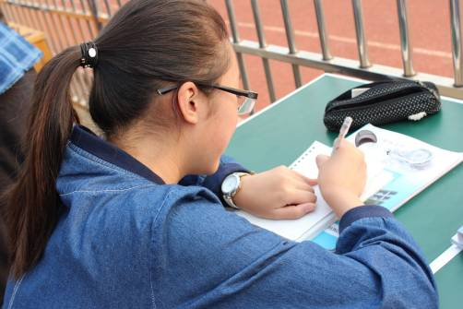

即使在运动会上也要认真学习，努力的学霸，加油！

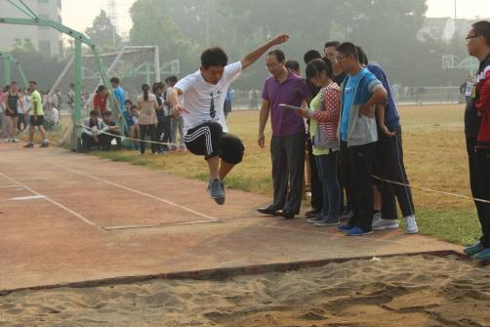

我要飞得更高！摄影抓怕好技术啊(/≧▽≦)/

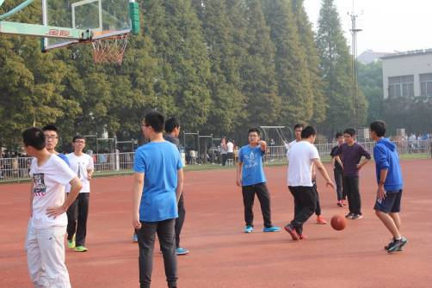

空余时间打打篮球，锻炼身体为校争光！

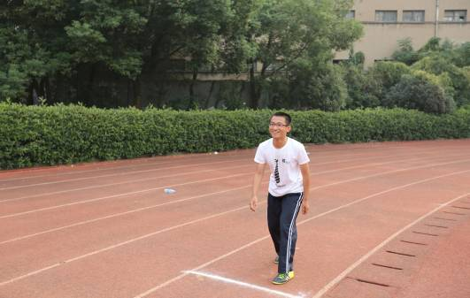

站在起跑点随时待命！加油冲吧，少年！（弱弱的说，可别掉棒了）

（小记者：周婧、黄澈冰）

12班

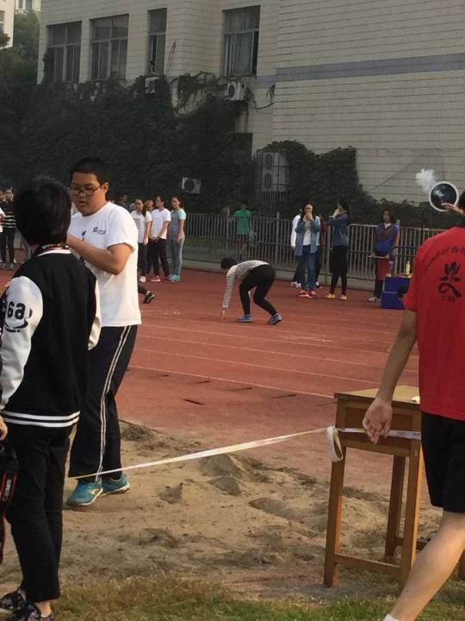

200米赛道上：“各就各位，预备，跑！”

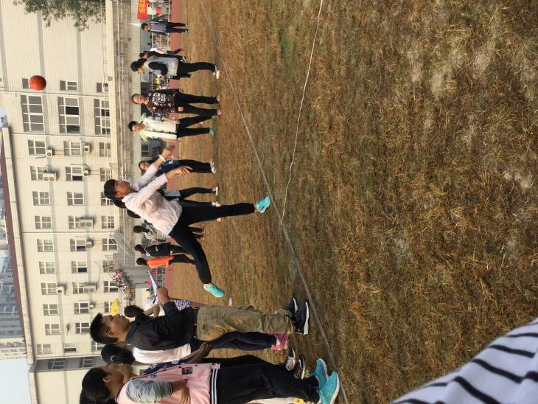

全能第四项：看，球在空中飞舞，它承载着我们无限青春的期望，正在飞向那远方！

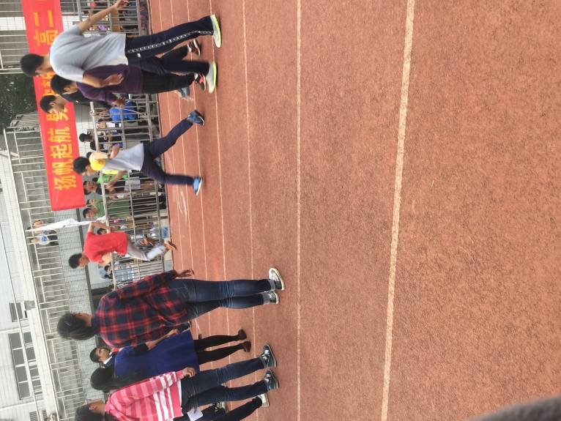

跳长绳：看我龙城之巅，一根长绳凝聚廿位十二少年，齐心协力，再创辉煌！

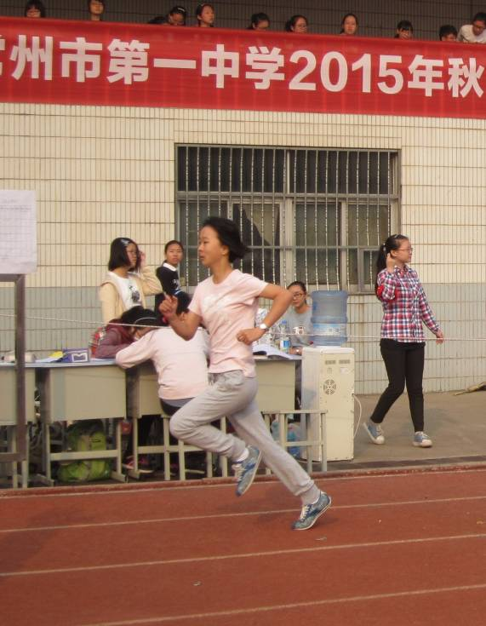

女子200米：风飞扬起你的头发，是因为你有比风更大的加速度！加油！大步向前冲！

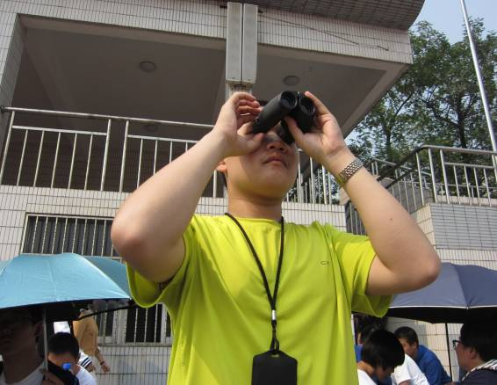

“来！让我看看前方到底又有什么新战况？”

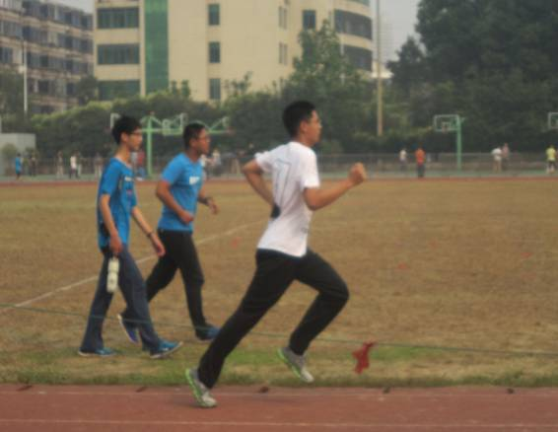

全能最后一项男子1000米，拼尽全力向前冲吧，少年！你将成为我们心中的勇士！

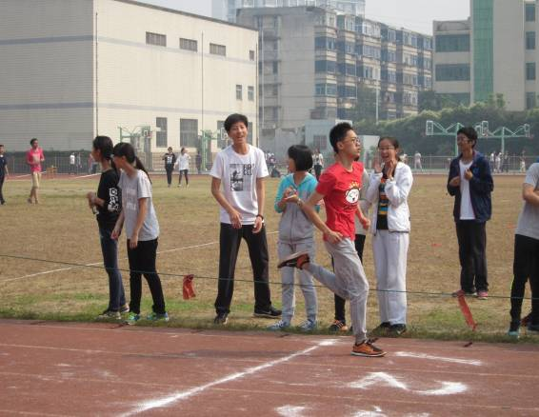

男子1500米，是一个新的征程！漫长的旅途上，我们看到了你的奋斗，你的坚持。流血流汗不流泪，岳阳，加油！迈开腿，甩开臂，我们都在为你助威，胜利就在前方！

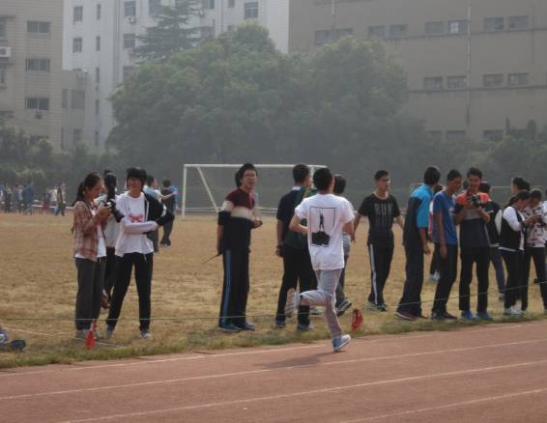

即使成为最后，也要坚持到底！1500无疑是艰辛的，但是，黄海烽，坚持下去，你将成为和你身后的班服LOGO一样的，顶天立地的男子汉！

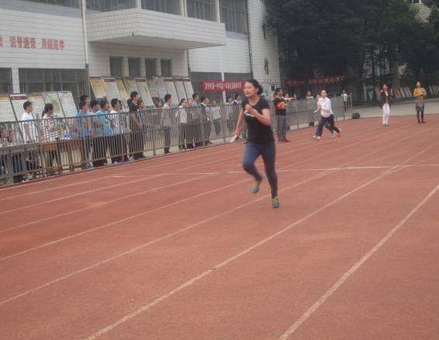

教师4×100米：老师们，今天的你们卸下往日威严的姿态，站在跑道上，对于你们一定是一个不小的挑战。但是，你们看到了么？我们都在陪你们一起奔跑，向前冲吧，胜利就在前方！请相信，我们永远和你们在一起！

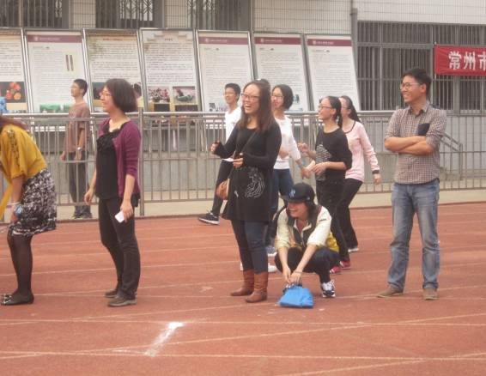

瞧！发生了什么好玩的事情？老师们的笑容多灿烂！

(小记者：吴滢、姜美茹)